Государственное бюджетное профессиональное образовательное учреждение
«Колледж олимпийского резерва Пермского края»
МЕТОДИЧЕСКИЕ УКАЗАНИЯ
ПО ВЫПОЛНЕНИЮ КОНТРОЛЬНЫХ РАБОТ
по дисциплине
МДК 01.01. Методика обучения предмету «Физическая культура»
специальность 49.02.01 Физическая культура
квалификация Учитель физической культуры

Пермь
2017

УТВЕРЖДЕНО  Учебно-методический совет  Протокол № 4  27 ноября 2017 г.  Председатель УМС  ____________/Ефремова Е.А. | РАССМОТРЕНО  ПЦК спортивных дисциплин  Протокол № 1  4 сентября 2017 г.  Председатель ПЦК  ___________/ Суслопарова О.Н.

Составитель: Четверухина М.С., преподаватель ГБПОУ «КОР ПК»

Настоящие методические указания по выполнению контрольных работ предназначены для студентов заочной формы обучения по специальности 49.02.01. Физическая культура
Методические указания разработаны в соответствии с требованиями, предъявляемыми к освоению ФГОС .
Основная цель методических указаний - обеспечить студентов методикой выполнения контрольной работы.

СОДЕРЖАНИЕ

Пояснительная записка
Требования к содержанию контрольной работы
Требования к оформлению контрольной работы
Задания контрольной работы
Список информационных источников
Критерии оценивания контрольной работы
Приложение

ПОЯСНИТЕЛЬНАЯ ЗАПИСКА
Методические указания по выполнению контрольной работы предназначены для студентов заочного отделения, обучающихся по специальности 49.02.01 Физическая культура.
Письменная контрольная работа является обязательной формой текущего контроля самостоятельной работы студентов, обучающихся в рамках заочной формы обучения. Она отражает степень освоения студентом учебного материала по дисциплине МДК 01.01. Методика обучения предмету «Физическая культура». А именно:
в результате освоения междисциплинарного курса студент должен уметь:
- находить и использовать методическую литературу и другие источники информации, необходимой для подготовки к урокам физической культуры;
- использовать различные методы и формы организации учебных занятий по физической культуре, строить их с учетом возрастных особенностей и уровня физической подготовленности обучающихся;
- подбирать, готовить к занятию и использовать спортивное оборудование и инвентарь;
- использовать различные методы и приемы обучения двигательным действиям, методики развития физических качеств;
- применять приемы страховки и самостраховки при выполнении физических упражнений, соблюдать технику безопасности на занятиях;
- устанавливать педагогически целесообразные взаимоотношения с обучающимися;
- проводить педагогический контроль на занятиях;
- оценивать процесс и результаты деятельности обучающихся на уроке, выставлять отметки;
- осуществлять самоанализ и самоконтроль при проведении уроков;
- анализировать процесс и результаты педагогической деятельности и обучения предмету, корректировать и совершенствовать их;
В результате освоения междисциплинарного курса студент должен знать:
- место и значение предмета "Физическая культура" в общем образовании;
- основные концепции физического воспитания (физкультурного образования) обучающихся;
- требования образовательного стандарта и программы учебного предмета "Физическая культура";
- требования к современному уроку физической культуры;
- логику планирования при обучении предмету "Физическая культура";
- содержание, методы, приемы, средства и формы организации деятельности обучающихся на уроках физической культуры, логику и критерии их выбора;
- приемы, способы страховки и самостраховки;
- логику анализ урока физической культуры;
- методы и методики педагогического контроля на уроке физической культуры;
- основы оценочной деятельности учителя на уроке физической культуры, критерии выставления отметок и виды учета успеваемости учащихся на уроках физической культуры;
- формы и методы взаимодействия с родителями или лицами, их заменяющими, как субъектами образовательного процесса;
- виды учебной документации, требования к ее ведению и оформлению.
Целью настоящих методических указаний является оказание методической помощи студентам при выполнении контрольной работы. Указания содержат необходимые сведения по составу, содержанию и оформлению работы. Кроме того, в методических указаниях приведен список рекомендуемых информационных источников и необходимые приложения.

Требования к содержанию контрольной работы
Для успешного выполнения контрольной работы по МДК 01.01. Методика обучения предмету «Физическая культура»
Проведения урока физической культуры в рамках ФГОС студентам необходимо знания:
- структуру и содержание ФГОС;
- универсальные учебные действия (классификация)
- требования к уроку физической культуры по ФГОС
- знать части урока и какие универсальные учебные действия формируются на определенной части урока.
В соответствии с задачами обучения, контрольная работа содержит три вида контрольных заданий, в совокупности позволяющих оценить степень соответствия знаний и умений студента установленным требованиям:
Задание 1 - Ответ на теоретический вопрос.
Это задание отражает требования к необходимому объему представлений:
- о структуре и содержании ФГОС;
- об особенностях организации и проведения урока физической культуры в соответствие с ФГОС.
Задание 2 – Решение ситуационного задания.
Данные задания отражают требования к необходимому уровню умений и знаний, необходимых в практической деятельности:
- анализировать и критически осмысливать прочитанную литературу;
- составлять технологическую карту урока;
- конкретизировать методические рекомендации.
Проблемные и сложные вопросы, возникающие в процессе изучения курса и выполнения контрольной работы, необходимо решать с преподавателем на консультациях.
Выполнению контрольной работы должно предшествовать самостоятельное изучение студентом рекомендованной литературы и других источников информации, обозначенных в списке. По ходу их изучения делаются выписки цитат, составляются иллюстрации и таблицы. Не допускается механическое переписывание материала учебников или лекций.
Ответы на теоретические вопросы должны отражать необходимую и достаточную компетенцию студента, содержать краткие и четкие формулировки, убедительную аргументацию, доказательность и обоснованность выводов, быть логически выстроены.
Решения практических заданий должны сопровождаться краткими, но исчерпывающими пояснениями (аргументами).
В конце работы должен быть приведен список литературы в алфавитном порядке. На последней странице ставится подпись автора и дата.
Выполненная контрольная работа должна быть представлена в учебную часть до начала экзаменационной сессии. Контрольная работа, выполненная без соблюдений требований или не полностью, не засчитывается и возвращается студенту на доработку. В случае, если контрольная работа выполнена не по своему варианту, она не засчитывается и возвращается студенту для ее выполнения в соответствии с вариантом.
До начала сессии студент получает проверенную контрольную работу с исправлениями в тексте и замечаниями, а также рецензию, в которой анализируются все ошибки и неточности, даются рекомендации по исправлению ошибок и выставляется оценка «зачтено» или «не зачтено». Оценка «зачтено» является допуском к экзамену или зачету по соответствующей дисциплине. Работа с оценкой «не зачтено», должна быть доработана и представлена на повторное рецензирование.
Вариант контрольной работы студент выбирает по последней цифре порядкового номера в списке по журналу.
- Требования к оформлению контрольной работы
Контрольная работа оформляется на компьютере в текстовом редакторе Word, должна быть распечатана на одной стороне белой бумаги формата А4 (210 x 297 мм). Размер полей (расстояние между текстом и краем страницы): слева - 30мм, справа - 10мм, сверху - 20мм, снизу - 20мм. Нумерация страниц – внизу по центру страницы. Межстрочный интервал — 1,5; красная строка (абзац) – 1,25; размер шрифта (кегль) - 14; тип (гарнитура) шрифта – Times New Roman, начертание литер обычное; выравнивание основного текста — по ширине; перенос — автоматический.
Объем работы (указать, например, 10-15 страниц машинописного текста формата А-4).
Страницы работы нумеруются внизу по центру, титульный лист (Приложение 1) является первой страницей контрольной работы (номер на титульном листе не ставится), на второй странице дается содержание работы, далее следуют наименования теоретических вопросов и/ или практических заданий и ответы на них, все иллюстрации и таблицы должны быть пронумерованы.
Тексты цитат заключаются в кавычки и сопровождаются сноской.

Задания контрольной работы
Задание 1. Раскройте содержание теоретических вопросов:
- Перечислите основные три группы требований ФГОС
- Дайте характеристику личностные универсальным учебным действиям.
- Дайте характеристику коммуникативным универсальным учебный действиям.
- Дайте характеристику регулятивные универсальным учебным действиям.
- Дайте характеристику познавательным универсальным учебным действиям.
- Перечислите основные формы организации учебной деятельности.
- Что понимается под педагогическими принципами предмета Физическая культура? Назовите их.
- Дайте краткую характеристику каждого отдельного педагогического принципа.
- Дайте определения технологии учебно-воспитательного процесса по предмету физическая культура.
- Назовите виды целей в технологии учебно-воспитательного процесса по физической культуре.
Задание 2. Составьте технологическую карту урока по выбранной теме. Примеры технологических карт представлены в Приложении 2. Студент может использовать свой шаблон технологической карты, используемой в образовательном учреждении
Задание 3. Дайте краткую характеристику универсальных учебных действий сформированных на уроке Физической культуры согласно технологической карте.
- Список информационных источников
- Федеральный Государственный Образовательный Стандарт http://минобрнауки.рф/
- Алексеев Н.А. Личностно-ориентированное обучение в школе / Н.А. Алексеев – Ростов н/д: Феникс, 2006.- 332 с.
- Ю.Д. Железняк, И.В. Кулишенко, Е.В. Крякина: Методика обучения Физической Культуре С 85-137
- Холодов Ж.К.: Теория и методика физического воспитания и спорта. – М.: Академия, 2012.
- Критерии оценивания контрольной работы
Качество выполнения контрольной работы оценивается по следующим критериям:
- Работа сдана в установленный срок
- Задания выполнены в полном объеме
- Содержание заданий раскрыто в полном объеме
- Соответствие ответов поставленным вопросам заданий
- Системность и логическая последовательность изложения
- Освоение методологии дисциплины
- Творческое применение теоретических знаний при решении практических ситуаций
- Представлен список использованных информационных источников
- Работа оформлена в соответствии с требованиями

Контрольная работа оценивается «ЗАЧТЕНО» или «НЕ ЗАЧТЕНО»:
- ЗАЧТЕНО – выполнено правильно не менее 53% заданий, в освещении заданий не содержится грубых ошибок, по ходу решения сделаны аргументированные выводы.
- НЕ ЗАЧТЕНО - студент не справился с заданием (выполнено правильно менее 53% заданий), задания выполнены не в полном объеме, не раскрыто основное содержание заданий, имеются грубые ошибки в освещении вопросов.
Если контрольная работа выполнена на оценку неудовлетворительно, то она возвращается студенту с подробными замечаниями для доработки.

Приложение
Образец титульного листа контрольной работы

Государственное бюджетное профессиональное образовательное учреждение
«Колледж олимпийского резерва Пермского края»

КОНТРОЛЬНАЯ РАБОТА
по МДК.01.01. Методика обучения предмету «Физическая культура»

Специальность:
Группа:

Студент(ка) ФИО
Преподаватель ФИО

Оценка ______________
Дата проверки:____________
Подпись преподавателя___________
Пермь, 2017г.

Оборотная сторона титульного листа
РЕЦЕНЗИЯ НА КОНТРОЛЬНУЮ РАБОТУ
По МДК.01.01. Методика обучения предмету «Физическая культура»
Студента __________________________________________________________
Группы
По критериям оцениваем контрольную работу, указав количество баллов:
0 – требование не выполнено,
1 – есть незначительные замечания,
2 – соответствует требованиям
ПЕРЕЧЕНЬ КРИТЕРИЕВ | Количество баллов
- Задания выполнены в полном объеме | 0 | 1 | 2
- Содержание заданий раскрыто в полном объеме | 0 | 1 | 2
- Соответствие ответов поставленным вопросам заданий | 0 | 1 | 2
- Системность и логическая последовательность изложения | 0 | 1 | 2
- Освоение методологии дисциплины | 0 | 1 | 2
- Творческое применение теоретических знаний при решении практических ситуаций | 0 | 1 | 2
- Сделаны выводы по результатам выполнения работы | 0 | 1 | 2
- Представлен список литературы | 0 | 1 | 2
- Работа оформлена правильно | 0 | 1 | 2
ОБЩИЙ БАЛЛ
0-9 баллов - контрольная работа не зачтена
10-18 баллов - контрольная работа зачтена

Контрольная работа ЗАЧТЕНА /НЕ ЗАЧТЕНА (ненужное зачеркнуть)
«_____» ____________________

Замечания преподавателя: ________________________________________________________________________________________________________________________________________________________________________________________________________________________________________________________________________________________________________________________________________________________________________________________________________________________________________________________________________________________________________________________________________________

Преподаватель __________________

Приложение 2
Технологическая карта урока. Примеры оформления.
Вариант 1
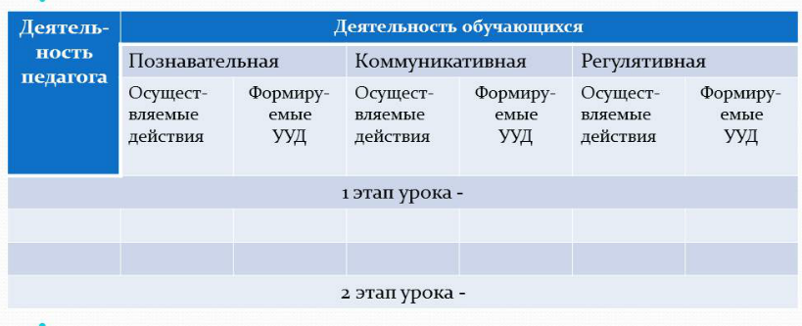
Вариант 2
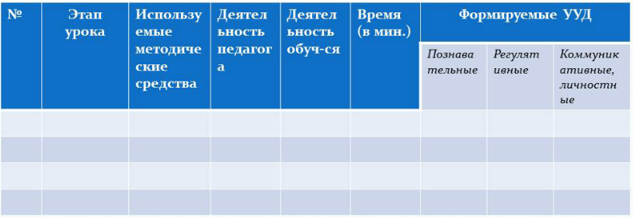

Вариант 3
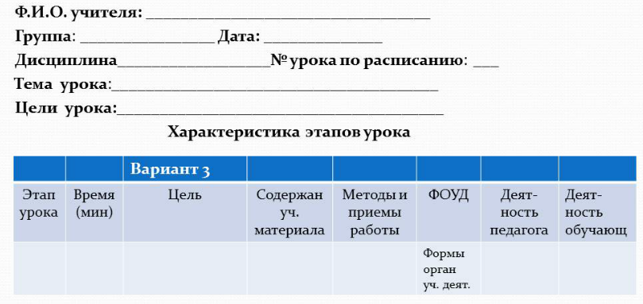
Вариант 4
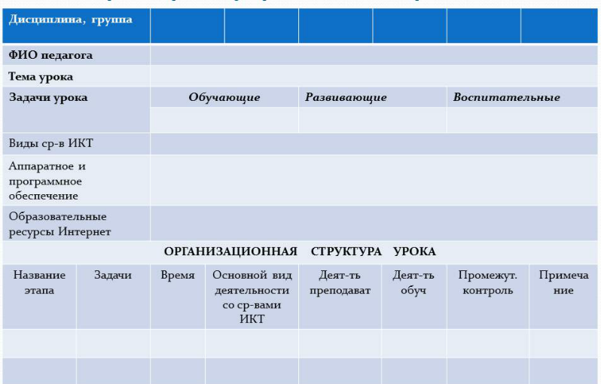

Вариант 5
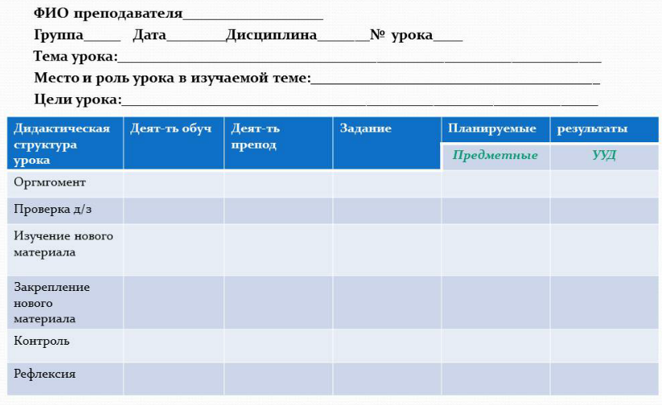
Вариант 6
